电镀络合废水破络合后处理工艺优化
近些年，我国的汽车、电子行业发展迅速。表面处理技术得到广泛应用，同时伴随着大量的电镀废水产生。电镀工艺会产生大量的铜、镍、锌等重金属有毒污染物，且成分复杂。电镀生产过程中加入了很多的稳定剂、络合剂、光亮剂，如EDTA—Na、柠檬酸盐(Na₃C₆H₅O₇)、铵盐、乳酸等，它们会与Cu²⁺、Ni²⁺形成稳定的络合物。给处理带来
难度，环境带来危害。目前，工程上应用较多的传统的化学法处理工艺，包括化学中和法、化学沉淀法、化学氧化法、化学还原法。单一的氧化还原或沉淀法都不能达到处理效果。工程实践中，酸性氧化破络一沉淀法在电镀废水处理工艺中应用较多，大多选择酸性氧化剂次氯酸钠，但在pH值为6～8的次氯酸钠氧化破络应用较少，效果较差。
对于pH值中性的络合废水处理工艺来说，氧化剂双氧水在pH值为6～8时的破络效果理想。本文探讨出了双氧水破络一沉淀法的工艺运行参数，对于简化处理流程，节省运行成本，指导工程实践意义重大。
1试验部分
1.1试验装置及流程
试验采用烧杯试验，试验设备采用六联搅拌机、6个1L烧杯。络合废水处理工艺流程：络合废水原水(pH值为6～8)经过双氧水氧化破络，之后进入pH调节池，依次投加硫化钠、硫酸亚铁、PAC、PAM，经过斜管沉淀池，实现对重金属的去除。工艺流程见图1所示。

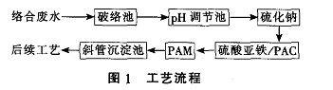
1.2试验水质
原水取自深圳某电镀园区五类电镀废水中的络合废水，水质见表1。处理后水质达到GB21900-2008《电镀污染物排放标准》中表2要求，即p(总铜) <0.5mg／L，p(总镍)<0.5mg／L。
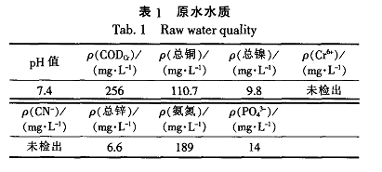
1.3试验方法
(1)破络氧化剂的选择试验。分别选择次氯酸钠和双氧水2组浓度梯度，在原水pH值下破络30min，用氢氧化钠调节pH值到10.0，反应20min，然后分别加入200mg／L的硫化钠溶液，加入硫酸亚铁，转速调到300r／min加入混凝剂PAC，搅拌30S，将转速调到100r／min，加入絮凝剂PAM，搅拌10min，转速调到50r／min，搅拌1O
min。静止沉淀3Omin。取上清液测定铜、镍、锌3种金属离子浓度。
(2)单因素影响试验和正交试验。先对双氧水投加量、氧化破络时间、pH值、硫化钠投加量4个因素进行单因素影响试验，在原水pH值下，投加一定量的双氧水(因素C)，破络一定的时间(因素D)，用氢氧化钠调节pH值到一定值(因素A)，反应20min，然后分别加入一定量的硫化钠溶液(因素B)，加入硫酸亚铁，混凝沉淀过程同试验方法(1)。取上清液测定铜、镍、锌3种金属离子浓度研究某一单因素影响试验时，设定该因素一定的变化梯度，其它3因素取某一固定值，分析影响效果根据上述单因素试验分析结果，选取恰当的3水平，构成4因素3水平正交试验，试验的A、B、C、D都取相应的值，步骤同单因素影响试验。
1.4分析方法
铜、镍分析方法参照标准方法。
2结果与讨论
2.1氧化破络氧化剂的选择
取1.0L络合废水水样于1.0L大烧杯中，分别加人氧化剂的量：次氯酸钠(10％)1.0、1.5、2.0、2.5、3.0、3.5mL；双氧水(10％)0.24、0.36、0.48、0.60、0.72、0.84mL。原水pH值约为7.4。结果见图2、图3。
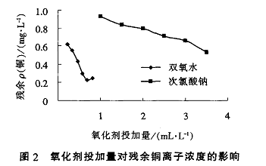

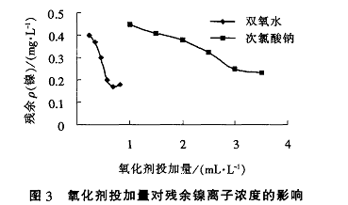
由图2、图3可知，随着氧化剂投加量的增加，次氯酸钠破络条件下残余铜离子和镍离子浓度逐渐降低，双氧水破络条件下当投加量为0.23～0.68mL／L，铜离子和镍离子浓度逐渐降低，投加量为0.68～0.81mL／L，离子浓度略有升高的趋势。原因可能是双氧水过量，多余的双氧水分解产生的氧气上浮，不利于矾花的沉降，影响处理效果。由于双氧水的氧化破络效果较好，故选择双氧水破络。
2.2单因素试验结果与分析
2.2.1双氧水投加量的影响
在PH值为10、硫化钠投加量为300mg／L、氧化破络时间为30min的条件下，考察双氧水投加量对铜、镍离子去除的影响。结果见图4。由图4可知，随着双氧水投加量的增加，铜、镍离子浓度明显递减，当双氧水投加量达到0.34mL／L时，残余铜、镍离子质量浓度分别为0.39、0.38mg／L，处理结果达标。故取双氧水投加量为0.34mL／L。
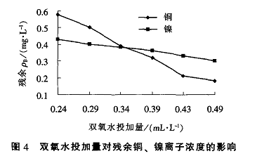
2.2.2氧化破络时间的影响
在pH值为10、硫化钠投加量为300mg／L、双氧水投加量为O.34mL／L的条件下，考察氧化破络时间对铜、镍离子去除的影响，结果如图5所示。由图5可知，随着反应时间的递增。残余铜离子浓度先是明显递减而后趋于平缓，拐点在40min处。随着反应时间的递增，残余镍离子浓度缓慢递减，考虑减少水力停留时间、节省用地等综合因素。故取氧化破络时间为40min。
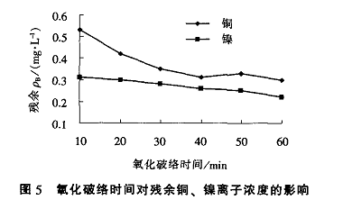
2.2.3硫化钠投加量的影响
在pH值为10、双氧水投加量为0.34mL／L、氧化破络时间为40min的条件下，考察硫化钠投加量对铜、镍离子去除的影响，结果如图6所示。由图6可知，随着硫化钠投加量的递增，残余铜离子浓度明显递减，当硫化钠投加量为250mg／L时，残余铜离子质量浓度为0.45mg／L，处理结果达标。在硫化钠投加量为50—300mg／L时，残余镍离子浓度都达标。所以硫化钠投加量取250m g／。
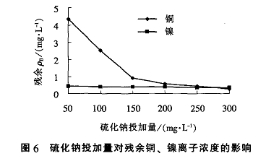
2.2.4.PH值的影响
在双氧水投加量为0.34mL／L、氧化破络时间为40min、硫化钠投加量为250mg／L的条件下，考察pH值对铜、镍离子去除的影响，结果如图7所示。由图7可知，随着pH值的递增，残余铜离子浓度平缓递减，且都达标。随着pH值的递增，残余镍离子浓度明显递减，当pH值达到10.5时，残余镍离子质量浓度为0.31mg／L，处理达标。所以pH值取10.5。
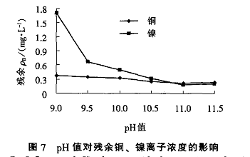

2.3正交试验
为了确定络合废水处理工艺的最佳工艺条件，考察pH值(A)、硫化钠投加量(B)、双氧水投加量(C)、氧化破络时间(D)4因素对处理效果的影响，设计了4因素3水平的正交试验。试验确定的因素、水平见表2，正交试验结果见表3。
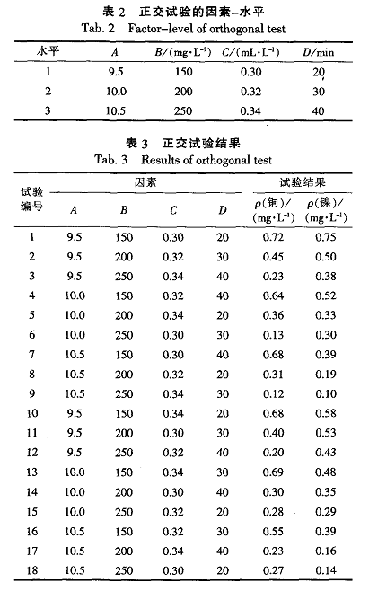
从表3中可见。在正交试验过程中经处理的铜、镍离子浓度有明显的波动，处理后残余铜、镍离子浓度随4个因素的变化在达标浓度线上下出现波动，因此，要同时对水样中铜、镍的去除效果来分析工艺的最优控制条件。
2.4正交试验数据分析
本正交试验极差分析结果见表4、表5。
对于铜的极差分析结果显示4因素中硫化钠投加量是最主要的影响因素，其次是pH值、氧化破络时间、双氧水投加量。对于镍的极差分析结果表明pH值是最主要的影响因素，其次是硫化钠投加量、双氧水投加量、氧化破络时间。对铜、镍极差分析可知试验的最佳工艺条件组合均为A₃B₃C₃D₃，即处理工艺最佳条件组合为：双氧水投加量为0.34mL／L，破络时间为40min，调节pH值到10.5，硫化钠投加量为250m g/L。
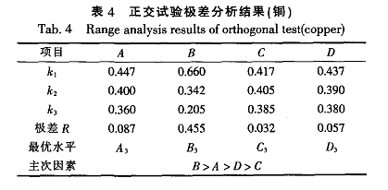
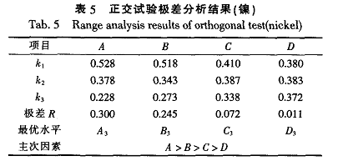
3结论
(1)络合废水的pH值为6～8时。双氧水较次氯酸钠氧化破络效果好。
(2)络合废水处理工艺中铜离子去除的因素影响显著性顺序为：B> A>D>C。因素B对试验结果的影响是非常显著的。镍离子去除的因素影响显著性顺序为：A>B>C>D。因素A对试验结果的影响是非常显著的。处理工艺最佳条件组合为：原水pH值为6～8，双氧水的投加量为0.34mL／L，破络时间为40min，破络后调节pH值到10.5，硫化钠的投加量为250mg／L。本试验方法对络合废水处理实际运行提供可靠依据。

